Composantes du marché et choix stratégiques

Structure ou service pour lequel vous étudiez les composantes du marché et les choix stratégiques
Nom et statut | Le carrefour citoyen du Palacret.  Collectif associatif de 4 associations :  - La MJC du Pays de Bégard  - War Dro An Natur  - Les amis du Palacret  - Études et chantiers  Associé à la communauté de communes du Pays de Bégard.
Activités | Les activités sont nombreuses :  - Animations de sensibilisation au développement durable  - Ouverture à l’international (Faire découvrir le territoire, favoriser l’intégration des populations d’origine étrangère)  - Promotion du patrimoine naturel et bâti du territoire  - Animation culturelle  - Expositions d’art  - Création d’événementiels  - Prêts de livres, jeux dans le centre de documentation  - Musée du lin (Présentation du moulin, Démonstration de fabrication de fil de lin)  - Présentation historique du lieu  - Location de la longère (gite pour les randonneurs)  - Géocatching  - Promenades et marches
Nombre de salariés | War Dro An Natur : 2 Animateurs salariés  Etudes et chantiers : 2 salariés sur le site  Communauté de communes du Pays de Bégard : 2 salariés sur le site  Les autres personnes sont présentes ponctuellement et bénévolement sur le site.
Composantes du marché
Demande : usagers ou clients de la structure | - Profil :  - Promeneurs  - Personnes du territoire.  - Personnes intéressées par le patrimoine et le développement durable  - Lieu qui intéresse désormais les touristes, car Bégard est un lieu de passage pour les touristes qui vont sur la cote de granit rose.  - Adhérents du centre de ressources (Bibliothèque spécialisée sur le développement durable)  - A quel(s) besoin(s) répond ce service ? (Pyramide de Maslow)  - Besoin d’appartenance, c’est un collectif associatif. Possibilité de rejoindre les associations présentes sur le site. La structure est également très spécialisée (Developpement durable, Ouverture à l’international). Ce qui touche des visiteurs appartenant à ces courants.  - Besoin d’estime et d’auto accomplissement car la structure partage un courant Do it yourself, c'est-à-dire fait par toi-même, un courant venant d’amérique. Qui encourage le « Système D ». Ils proposent donc des cours, animations et documents afin de partager ce mouvement.  L’ouverture à l’international fait également partie du besoin d’estime et d’auto accomplissement car il y a le besoin d’en apprendre plus.  - Motivations  -Freins
Offre | - zone de chalandise :  La majorité des visiteurs sont des habitants de la communauté de communes, des personnes qui sont là lors d’un court séjour et des anciens locaux venant d’horizons diverses.  La zone la plus éloignée : De Morlaix à St Brieuc, Callac, Quintin  La zone moyenne : Lannion, Paimpol, Saint Quay Portrieux.  La zone principale : Bégard, Guingamp  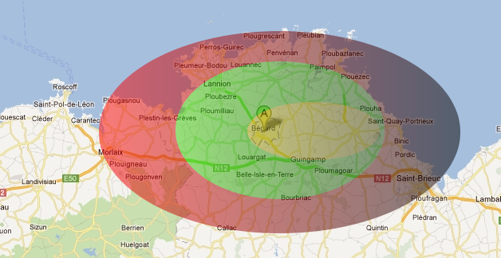  - nombre de clients ou usagers :  Le lieu est très visité il longe un chemin de randonnée, les promeneurs sont donc nombreux  - concurrents directs :  La structure n’a pas de concurrents directs  -Concurrents indirects :  - Le château de la roche Jagu  - Le petit écho de la mode – Chatelaudren
Choix stratégiques
Segmentation et ciblage | Segments ciblés :  Au niveau des segments il y a plusieurs populations ciblées :  - Les touristes (Le Palacret a été pris en charge par la communauté de communes pour dynamiser le tourisme local)  - Les personnes intéressées par le patrimoine, qu’il soit bati ou naturel  - Les promeneurs car ils sont très nombreux à venir sur le site  - Des personnes attirées par le folklore et l’histoire (Ancienne fabrique de lin, Ancienne commanderie hospitalière et habitation de Zenaide Fleuriot, écrivaine bretonne)  - Les personnes adèptes du développement durable  - Les habitants de la communauté de communes et des environs
Positionnement de la structure | - au niveau du service :  - au niveau du prix  Il y a différentes offres, comme l’adhésion au centre de ressources (Centre de documentation spécialisée), l’abonnement pour l’année est de seulement 10 euros.  Ensuite il y a les animations dont le prix diffère car elles peuvent être gratuites ou avoir un certain prix (40€ max ce trimestre).  Au niveau des prix ils sont conformes à d’autres structure mais il n’en existe que très peu qui ont les mêmes attentes.  - au niveau du canal de distribution  Là c’est assez complexe car le fonctionnement de la structure est assez inhabituel.  C’est un collectif associatif donc tout ne se passe pas forcément sur la structure.  La MJC est donc aussi un pôle pour la distribution ainsi que la communauté de communes.  - au niveau de la communication  Internet : Grâce au site et à facebook, nous pouvons toucher la population orientée vers les nouvelles technologies et donc une population jeune.  La presse écrite : Grace à la presse écrite locale nous pouvons toucher la population locale  Radio : Passer un message sur radio bonheur pour promouvoir la soirée pourrait augmenter l’affluence car c’est une radio très écoutée dans les environs et toutes les côtes d’Armor.  Office de tourisme : L’office tourisme peut également permettre de promouvoir la structure au niveau des touristes et de la population de passage ou intéressée par les événements culturels du territoire  Affiches et flyers : Communication visuelle et locale permettant d’informer la population de la présence de la structure

